Отчёт по лабораторной работе №8
  - НКАбд-03-25
Кулаженкова Яна Сергеевна
Содержание

1. Цель работы
Приобретение навыков написания программ с использованием циклов и обработкой аргументов командной строки.

2. Задание
Освоить принципы организации циклов и обработки аргументов командной строки в языке ассемблера NASM.

3. Теоретическое введение
Работа с циклами и обработка аргументов командной строки являются важными аспектами программирования на низком уровне, особенно в языке ассемблера. В данной лабораторной работе основное внимание уделено двум ключевым вопросам:
- Организация циклов в ассемблере NASM.
- Обработка аргументов командной строки.
Часто возникает потребность передавать приложениям некоторые данные прямо при запуске программы. Такие данные называются аргументами командной строки. Процессор сохраняет их в специальной области памяти — стеке. Чтобы обработать эти аргументы, необходимо уметь обращаться к данным в стеке и выделять необходимые элементы. Кроме того, важным элементом работы с циклами и аргументами командной строки является правильное использование стека, так как большинство команд, связанных с передачей аргументов и организацией циклов, активно используют этот механизм.

4. Выполнение лабораторной работы

4.1 Реализация циклов в NASM
Перейдём в каталог для программ лабораторной работы (рис. 1).
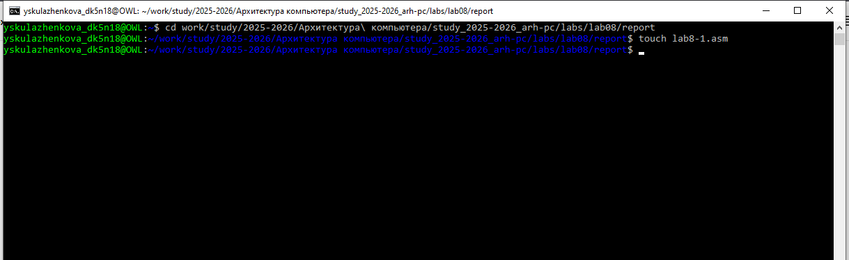
Рисунок 1: Переход в каталог лабораторной работы №8
Изучим реализацию циклов в NASM с использованием инструкции loop. В качестве примера рассмотрим программу, которая выводит значение регистра ecx (рис. 2).
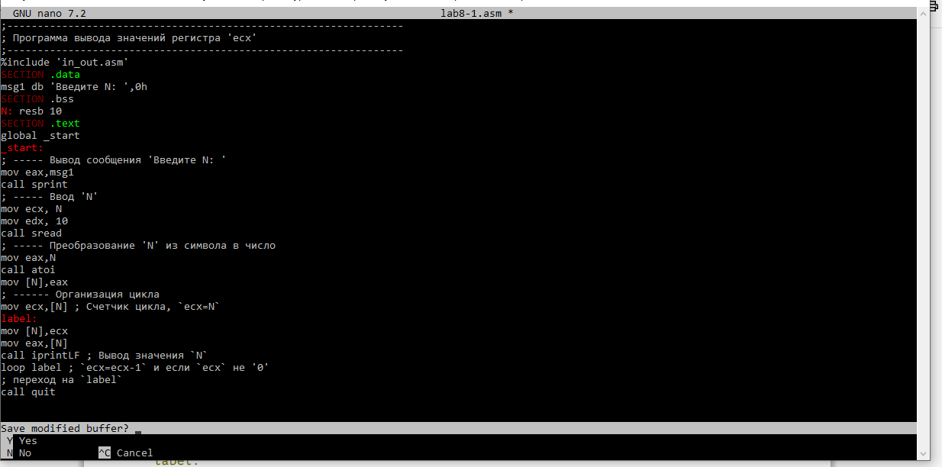
Рисунок 2: Содержимое файла lab8-1
Создадим исполняемый файл и проверим его работу (рис. 3).
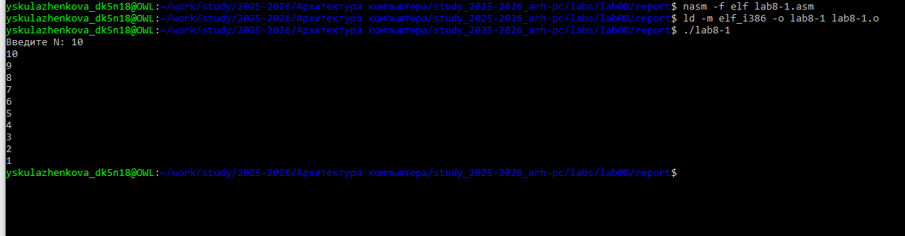
Рисунок 3: Продемонстрируем работу файла lab8-1
Заметим, что использование регистра ecx в теле цилка loop приводит к некорректной работе программы. Изменим текст программы (рис. 4).
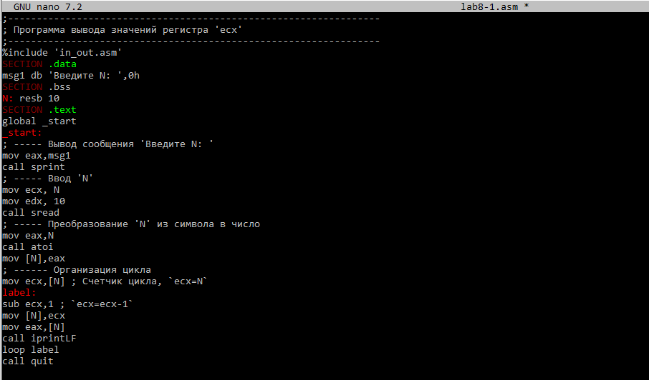
Рисунок 4: Изменим код
Продемонстрируем работу файла (рис. 5).
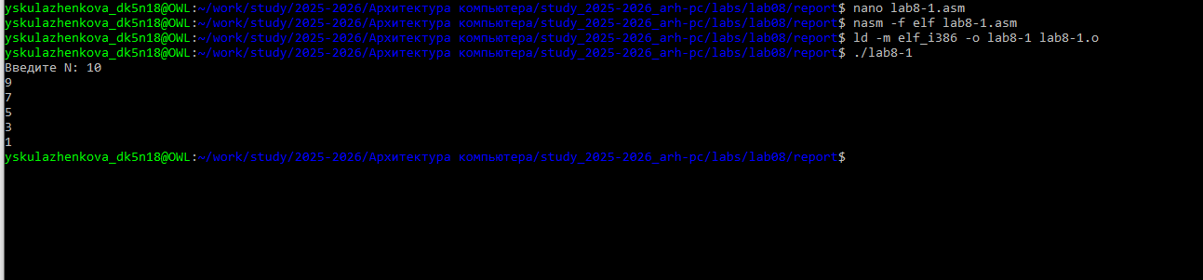
Рисунок 5: Работа измененного кода
Теперь напишем программу для использования стека. Для этого добавим в текст программы команды push и pop (рис. 6).
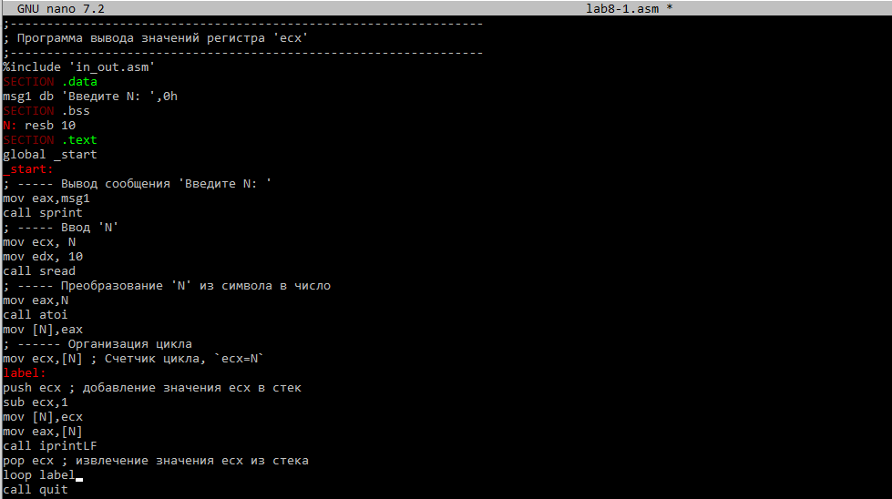
Рисунок 6: Добавление push и pop
Проверим работу кода (рис. 7).
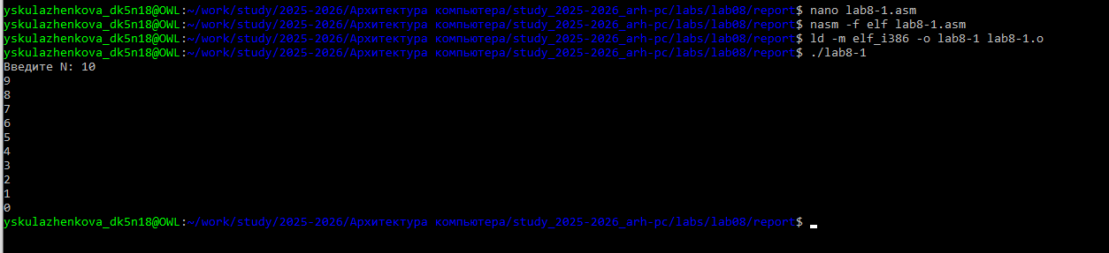
Рисунок 7: Выполнение нового кода

4.2 Обработка аргументов командной строки
Рассмотрим общие принципы взаимодействия со стеком. Для этого реализуем программу, которая выводит на экран аргументы командной строки. Создадим файл lab8-2.asm и введем в него текст программы из листинга 8.2 (рис. 8).
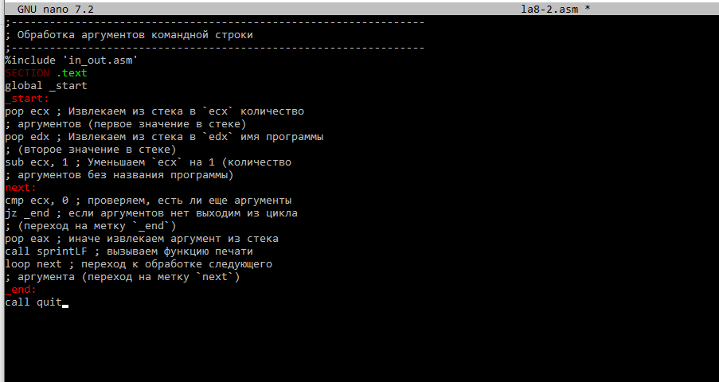
Рисунок 8: Содержимое файла lab8-2
Запустим программу (рис. 9).
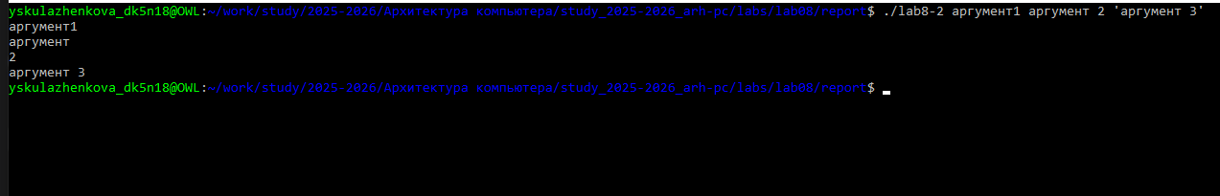
Рисунок 9: Работа кода файла lab8-2
В качестве ещё одного примера напишем код программы, которая выводит сумму аргументов. Для этого в файле lab8-3.asm запишем следующее (рис. 10).
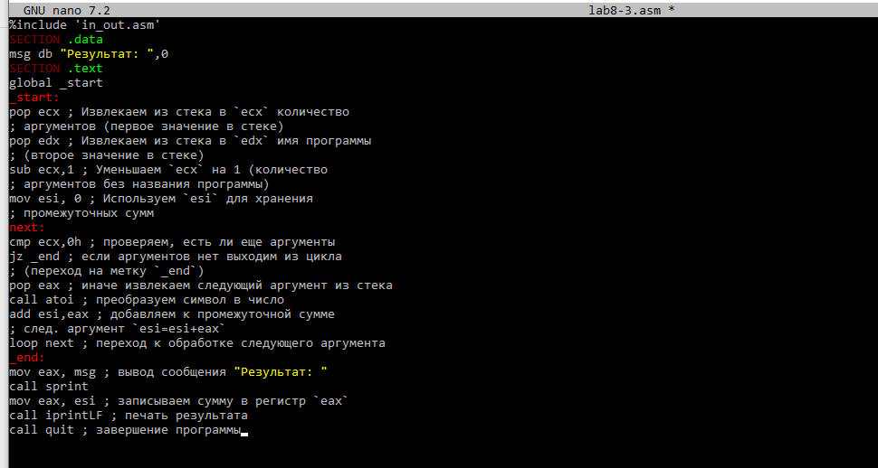
Рисунок 10: Программа в файле lab8-3
Создадим исполняемый файл и запустим его, указав аргументы (рис. 11).
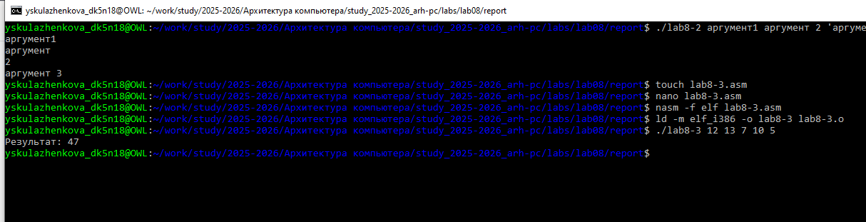
Рисунок 11: Результат работы программы lab8-3

5. Задание для самостоятельной работы
По условию задания нам необходимо написать программу, которая находит сумму значений функции (рис. 12).
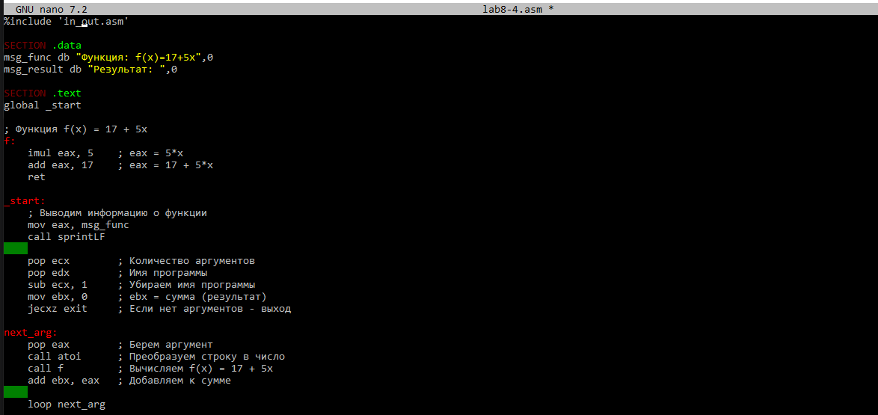
Рисунок 12: Самостоятельная работа
Проверим правильность работы программы (рис. 13).
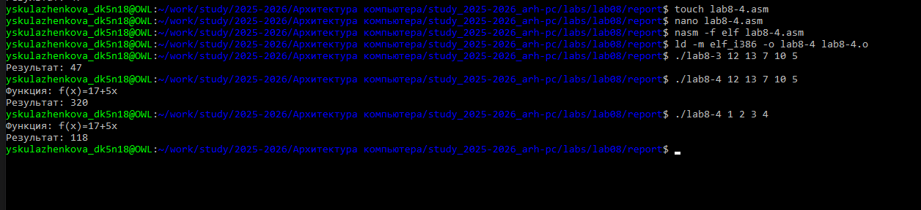
Рисунок 13: Выполнение программы для поиска суммы

6. Выводы
В ходе выполнения лабораторной работы были получены и закреплены важные навыки программирования на языке ассемблера NASM. Был освоен механизм организации циклов, также были изучены ключевые инструкции, такие как loop, jmp, push и pop.
Полученные знания позволят проектировать и разрабатывать эффективные и надежные программы на ассемблере, обеспечивающие быструю и гибкую обработку больших объемов данных.

